МБДОУ детский сад «Родничок» п.Фирово Тверская область

Проект во второй младшей группе
«Наши младшие друзья»

Автор: Коломенская Наталья Васильевна - воспитатель 2 младшей группы
«Веселая полянка»

2016 год

Пояснительная записка
Экологическое воспитание и образование детей – чрезвычайно актуальная проблема настоящего времени: только экологическое мировоззрение, экологическая культура ныне живущих людей могут вывести планету и человечество из того катастрофического состояния, в котором они пребывают сейчас.
Экологическое воспитание значимо и с позиций личностного развития ребенка – правильно организованное, систематически осуществляемое в образовательных учреждениях оказывает интенсивное влияние на его ум, чувства, волю.
Мир природы таит в себе большие возможности для всестороннего развития детей. Продуманная организация обучения, прогулок, специальных наблюдений развивает их мышление, способность видеть и чувствовать красочное многообразие явлений природы, замечать большие и маленькие изменения окружающего мира. Размышляя о природе под влиянием взрослого, дошкольник обогащает свои знания, чувства, у него формируется правильное отношение к живому, желание созидать, а не разрушать. Общение с природой положительно влияет на человека, делает его добрее, мягче, будит в нем лучшие чувства. Особенно велика роль природы в воспитании детей.
В дошкольном учреждении детей знакомят с природой, происходящими в ней в разное время года изменениями. На основе приобретенных знаний формируются такие качества, как реалистическое понимание явлений природы, любознательность, умение наблюдать, логически мыслить, эстетически относиться ко всему живому. Любовь к природе, навыки бережного отношения к ней, ко всему живому.
Данный проект это единая система системы, которая включает в себя предварительную работу, работу с родителями, с детьми. Запланированные направления деятельности с детьми способствуют формированию гуманных чувств, расширению кругозора, развитию речи, словарного запаса, воспитанию трудолюбия и чувства ответственности перед живым существом.
Проект могут использовать в своей работе с детьми педагоги младшего и среднего дошкольного возраста. Проект применяют для экологического развития дошкольников, привития заботы и любви к живому.
Проект "Наши младшие друзья»
"Не навреди! " - одна из заповедей общения человека с природой. Воспитание маленьких дошкольников в духе природосбережения - одна из сторон экологического образования в детском саду. Любовь, понимание и забота - это то, что ждет природа от каждого человека. Эти чувства целесообразно начинать воспитывать именно в раннем детстве, поэтому, сегодня экологическому образованию в дошкольных образовательных учреждениях отводится должное внимание.
Актуальность проекта:
Общение с животными, если оно происходит бесконтрольно, может принести не только пользу, но и вред развивающейся личности ребенка. Отношение ребенка к животному, его целенаправленное действие могут оказаться неправильными в силу целого ряда причин. Прежде всего, ребенок не знает, что можно делать, а что нельзя, что для животного вредно, а что полезно. Кроме того, при тесном контакте с животным, малыш обязательно захочет удовлетворить свою любознательность и втянуть его в игру. Без контроля и руководства взрослых такое общение может оказаться вредным и даже опасным как для животного, так и для ребенка.
Тип проекта: исследовательско – творческий.
Участники проекта: дети второй младшей группы, воспитатели, родители.
Срок реализации: 1 неделя.
Проблема: незнание правил общения ребенка с домашними животными.
Цель: формирование заинтересованного, бережного отношения к домашним животным, уточнение и закрепление названий домашних животных, сделать родителей активными участниками проектной деятельности.
Задачи:
1) Формировать знания детей о домашних животных.
2) Дать представления о потребностях животных для их роста и развития.
3) Воспитать чувства сопереживания ко всему живому, умение делать элементарные выводы и умозаключения.
4) Повысить уровень знаний родителей о бережном отношении к животным.
Ожидаемые результаты:
• Понимание детьми, как можно ухаживать за домашними животными.
• Привитие детям любви и бережного отношения к животным.
• Желание родителей завести домашнего питомца.
Интеграция образовательных областей:
- «Коммуникация», «Чтение художественной литературы», «Социализация», «Здоровье».
Взаимодействие с семьей:
- Анкетирование, индивидуальные беседы, консультация для родителей.
Предварительная работа:
- Поисковая работа по подбору иллюстративного материала по теме: «Домашние животные»
- Разучивание стихов о домашних животных.
- Пальчиковая гимнастика «Котенок»,
- Знакомство с литературным произведением С. Михалков «Щенок», Е. Благинина «Котенок».
- Загадывание загадок.
-Проведение подвижных и дидактических игр.
- Просмотр мультфильма «Кто сказал МЯУ»
План реализации проекта.
Понедельник- открытие проектной недели.
1. «Домашние питомцы» - рассматривание иллюстраций. Познакомить детей с домашними питомцами.
2. Слушание песенки «Собачка Люси». Воспитывать доброжелательное отношение к младшим друзьям, сопереживать.
Вторник
1. Чтение стихов о домашних животных. Учить детей слушать стихи. Заучить одно несложное стихотворение.
2. Просмотр мультфильма «Кто сказал МЯУ». Использование ТСО. Доставить детям радость от просмотра мультфильма.
3. Подвижная игра «Кот и мыши». Продолжать учить детей находить свое место по сигналу. Развивать ловкость, увертливость.
Среда
2. Пальчиковая гимнастика «Котята» - развивать мелкую моторику рук.
4. Дидактическая игра лото «Домашние животные» - закреплять знания детей с наиболее часто встречающими животными.
Четверг
1. Тематическая беседа «Наши младшие друзья». Продолжать знакомить детей с домашними животными, развивать кругозор детей, воспитывать доброжелательное отношение к ним.
2. Чтение художественной литературы С. Михалков «Щенок», Е. Благинина «Котенок»
3. Загадывание и отгадывание загадок - учить детей внимательно слушать и понимать загадку, обратить внимание на рифмы подсказки.
Пятница - закрытие проектной деятельности
1. Рассказы детей о своих домашних питомцах.
Результаты проекта следующие:
1) Повысился интерес родителей завести домашнее животное для своих детей
2) Дети стали более отзывчивы и внимательны к домашним животным (по рассказам родителей). У ребят появилось ответственность за хорошее состояние животных, которые живут у них дома. Возникло не только умение, желание, но и потребность сделать доброе дело ради животного существа: вовремя покормить, напоить, почистить клетку или миску, оказать помощь.

Приложение 1
Стихи о домашних животных
• Котенок
Если кто-то с места сдвинется,
На него котенок кинется.
Если что-нибудь покатится,
За него котенок схватится.
Прыг-скок! Цап-царап!
Не уйдешь из наших лап!
• Щенок
Хитроглазый мой щенок,
Шерстяные лапки...
Это кто у нас погрыз
Новенькие тапки?
В глазках вижу я ответ:
Нет, не я это, нет, нет!
Тапки сами в рот полезли
И нечаянно разлезлись...
• Корова
Представить невозможно!
Поверить нелегко!
Жуёт корова сено
А дарит молоко!
• Лошадь
Ты куда спешишь, лошадка?
У меня с утра зарядка!
Тороплюсь я в чисто поле,
Чтобы там побегать вволю!
• Овечка
Мимо нас прошли овечки,
Не сказали ни словечка..
Неужели у овечек
Не нашлось для нас словечек?
• Барашек
Приходите к нам, барашки,
Мы расчешем вам кудряшки.
Нет спасибо, бе-бе-бе,
Расчешите их себе.
• Коза
Непослушная коза
Смотрит прямо мне в глаза!
Сильно упирается...
Ей сарай не нравится.
• Свинка
Поросенок, поросенок,
только вылез из пеленок.
Тут же, свинка, грязь нашел,
Мимо лужи не прошел.
• Кролик
Пушистые крольчата -
Весёлые ребята.
Их лакомство - морковка,
грызут её крольчата ловко.
• Хомячок
Бело-рыжий хомячок
Привалился на бочок.
Под щёчки спрятаны орешки,
И хомячок их ест без спешки.

Приложение 2
Подвижная игра «Кот и мыши»
Цель игры: развитие ловкости, внимания, чувства ритма, словесной памяти, коллективного взаимодействия, стремления к взаимовыручке.
Оборудование и игровой материал к игре: можно подготовить элементы костюмов кота и мышки (шапочки, хвостики)
Выбор ведущего и водящего: в роли ведущего целесообразнее выступать педагогу – он объясняет правила и следит за ходом игры. Для выбора кота и мышки, возможно использовать речевку-песенку, проговариваемую затем в ходе игры: это поможет детям одновременно выучить текст:
Мыши водят хоровод,
На лежанке дремлет кот,
Тише, мыши, не шумите,
Кота Ваську не будите:
Как проснется Васька-кот,
Разобьет весь хоровод!
Описание хода игры: играющие водят хоровод, в центре которого – мышка – это ее «домик», проговаривая или напевая слова. Как только песенка кончилась, играющие понимают руки, не размыкая их – «дверки открываются», мышка выбегает наружу и бежит от кота, поджидавшего ее за пределами хоровода.
Правила и условия игры:
Если кот успел поймать мышку, игра заканчивается. Можно сделать кота мышкой или выбрать новую пару.
Кот не имеет права забегать в круг.
Мышка не имеет права слишком долго находиться в домике во время погони – только забегать и сразу выбегать.
Игроки в хороводе должны быть внимательны и аккуратны – нельзя резко опускать руки, чтобы не ударить водящих.
Возможности усложнения игры: можно выбрать двух мышек, двух котов.

Приложение 3

Пальчиковая гимнастика «Котята»
(Ладошки складываем, пальцы прижимаем друг к другу)
У кошечки нашей есть десять котят,
(Покачиваем руками, не разъединяя их)
Сейчас все котята по парам стоят:
Два толстых, два ловких,
Два длинных, два хитрых,
Два маленьких самых
И самых красивых.
(Постукиваем соответствующими пальцами друг о друга от большого к мизинцу).

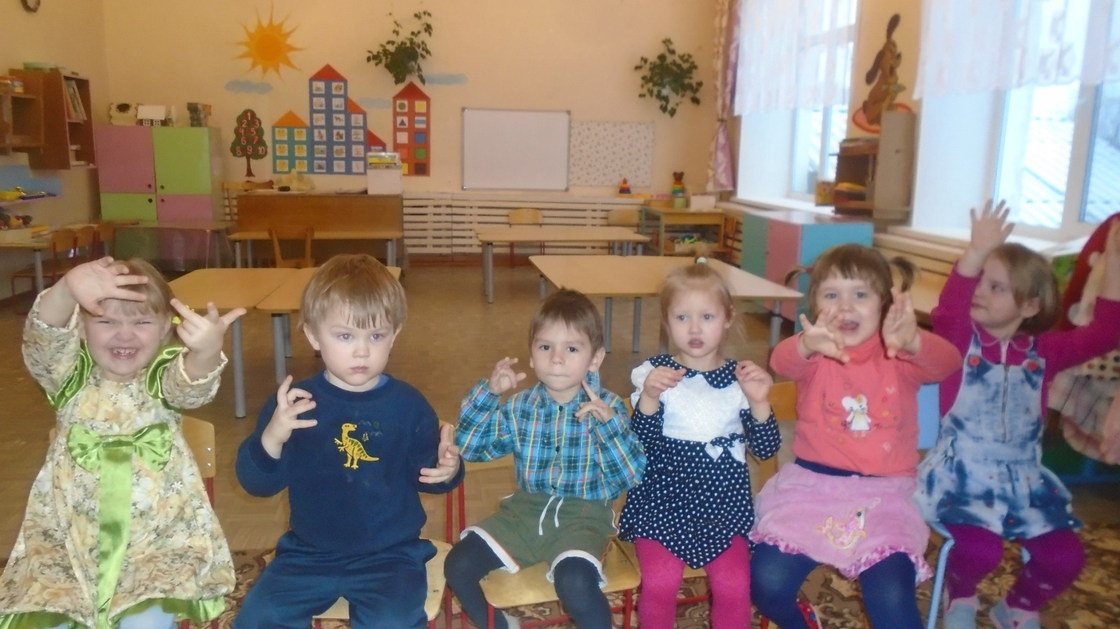

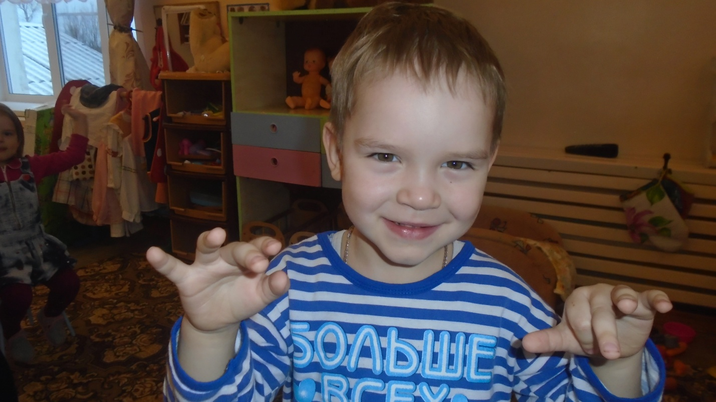

Приложение 4
Беседа «Кошка и собака – наши соседи» во второй младшей группе
Цель: Закрепить знания детей о том, что кошка и собака – наши соседи, домашние животные, которые живут рядом. Учить детей понимать состояние и поведение животных, знать, как с ними обращаться.
Материал: Картинки, игрушки.
Ход беседы:
Воспитатель: Ребята, я загадаю вам загадку, а вы отгадайте:
1). Мордочка усатая, шубка полосатая,
Часто умывается, а с водой не знается.
(кошка)
2). Гладишь – ласкается, дразнишь – кусается.
(собака)
3). Вся лохматенькая, сама усатенькая, днём спит и сказки
Говорит, а ночью бродит, на охоту ходит.
(кошка)
4). С хозяином дружит, дом сторожит,
Живёт под крылечком, а хвостик колечком.
(собака)
Воспитатель: Правильно, ребята, в загадках шла речь о домашних животных – собаках и кошках. Собаки и кошки живут рядом снами, они наши соседи. Хозяева ухаживают за ними: кормят, поят, убирают их жилище.
Собаки любят хозяев больше, чем самих себя. Собаки охраняют границу, помогают полиции, пожарным, спасателям, водолазам, а также сторожат дом. Если собака живёт в доме или квартире, с ней надо гулять два раза в сутки, давать возможность побегать. Воспитание собак – сложное и трудное дело, всему щенка учат, когда он ещё маленький, до года. Щенка учат чистоплотности, приучают к наморднику и поводку. Обращаться с собакой надо спокойно, терпеливо, нельзя на неё кричать и раздражаться. Если не любишь собак, нельзя её заводить. Собаки умные, они сами себя лечат, ищут лечебную траву. У собаки слюна обладает лечебными свойствами, она зализывает раны и ссадины, которые быстро заживают, она может лечить раны и ссадины и у человека. У собаки тонкое чутьё, умение предугадывать приближающуюся опасность и предупреждать об этом хозяина. Собаки храбрые, смышленые, преданные своему хозяину.
Из всех домашних животных только кошки свободны в своих действиях, уходят и приходят, когда захотят, охотятся, справляют «свадьбы». Они давно дружат с людьми, но не теряют своей независимости. Кошка одновременно доверчивая и хитрая, ласковая и хищная, домашняя и дикая. Она близкая родственница льва, тигра, леопарда и ведёт себя так же, как они. У кошки мягкие лапки, но в них спрятано 18 когтей, которые кошка может выпускать и убирать обратно. Если кошка вас поцарапала, то ранки долго не заживают, потому что под когтями у кошки находятся болезнетворные бактерии. У кошки очень тонкий слух и хорошо развитое осязание. Кошка слышит малейший шорох. Кошка хорошо видит как днём, так и ночью. У кошки есть свой «язык» общения, состоящий из 15 «слов» и множества интонаций, которые выражают вопрос, просьбу, зов, жалобу. Взрослых кошек надо кормить два раза в день. Кошки очень чистоплотны. Если не убрать за кошкой, то она может напачкать в другом месте.
Прежде чем завести кошку или собаку, надо серьёзно подумать, сможете ли вы относиться с любовью к этому живому существу, ухаживать за ним, тратить на него своё время. Часто хозяева выбрасывают кошек и собак на улицу. Человек не должен бросать своих друзей, оставлять без еды и крова.
Если домашняя собака или кошка заболела, нужно обратиться в ветлечебницу. Кошки затачивают для охоты когти и поэтому часто портят мебель и обои. Чтобы этого не случалось, можно прибить к стене доску, обтянуть её грубой тканью – об эту доску кошка будет точить когти. Маленькие щенки, когда у них режутся зубы, грызут всё подряд: мебель, обувь, игрушки. Чтобы избежать этого, надо дать собаке резиновую кость, кольцо, мячик. Собаки и кошки, как люди, плачут, переживают разлуку с хозяином. С ними чаще нужно гулять, разговаривать, играть. Собаки и кошки могут помочь своим хозяевам, если у них состояние стресса или переутомления. Они отвлекают и успокаивают, радуют своих хозяев.

Приложение 5

ЗАГАДКИ ПРО ДОМАШНИХ ЖИВОТНЫХ
- Мы вымыли руки,
Мы сели за стол.
А он - неумытый
Обедать пришёл.
И с ним бесполезна
Любая беседа:
Он вымоет лапки,
Но после обеда! (Кот)
- Чёрное тихонько
Дремало на полу.
Серое тихонько
Пряталось в углу.
Чёрное тихонько
Лапой шевельнуло,
Серое проворно
Хвостиком вильнуло. (Кот и мышь)
- Заворчал живой замок,
Лег у двери поперёк. (Собака)
- Ходит по двору весь день
Царь в короне набекрень,
Громко шпорами звенит,
Грозно подданным кричит:
- Заморите червяка,
А не то намну бока!.. (Петух)
- Наша добрая подружка
Даст нам перьев на подушку,
Даст яичек для блинов,
Куличей и пирогов. (Курица)
- Когда плывёт - прекрасен,
Когда шипит - опасен. (Гусь)
- Ходит вразвалку,
Плывёт утюжком.
В пруду поныряет
И снова - пешком.
Лапы широкие,
Сплющенный нос...
Что это за птица?
Ответь на вопрос! (Утка)
- Важно по двору ходил
С острым клювом крокодил,
Головой весь день мотал,
Что-то громко бормотал.
Только это, верно, был
Никакой не крокодил,
А индюшек лучший друг...
Угадайте кто? ... (Индюк)
- По лужайке с травкою
Я хожу и чавкаю.
У забора с дыркою
Я стою и фыркаю.
У реки с осокою
Я лежу и чмокаю.
Хвостик закорюкою -
Радуюсь и хрюкаю! (Свинья)
- В дверь вошло животное,
До того голодное:
Съело веник и метлу,
Съело коврик на полу,
Занавески на окне
И картину на стене,
Со стола слизнуло справку
И опять пошло на грядку. (Коза)
- Раннее утро...
Уходят рога,
Тихо мыча,
В заливные луга:
Травы щипать
И неспешно пастись -
Вкусным, парным
Молоком запастись. (Корова)
- Пашет землю
Трактор без колёс.
Для него горючее - овес. (Конь)

